Terrine de Foie gras mi-cuit
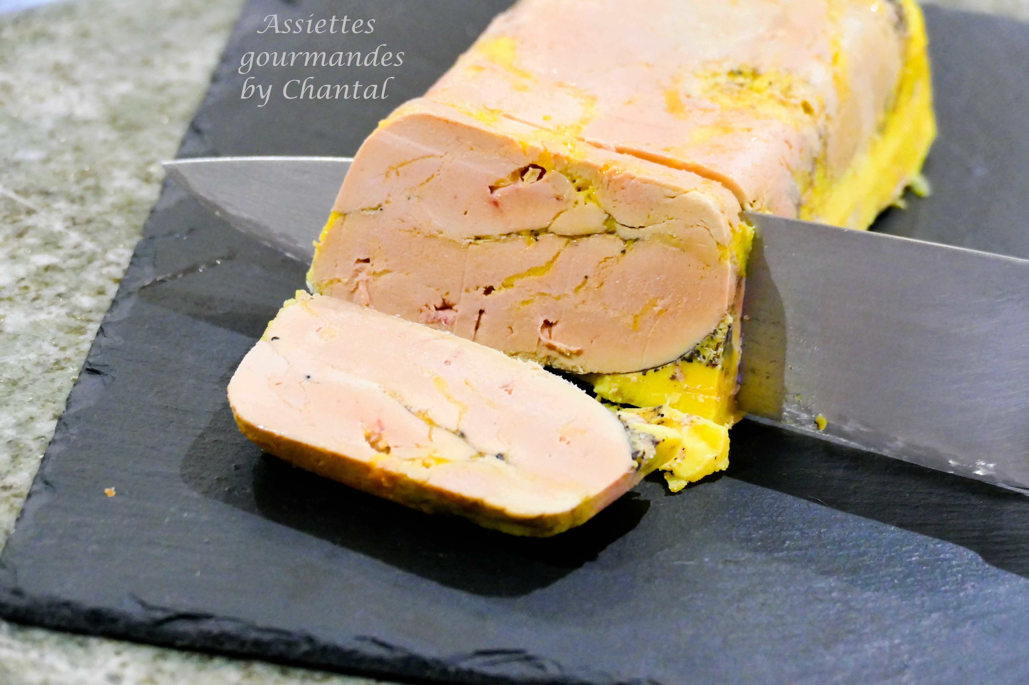
Ingrédients:
1 lobe de foie gras (entre 500 et 600 g), 6 g de fleur de sel (prévoir 12 g/kg de foie), 1 ou 2 g de poivre du moulin (3 g au kilo), Cognac ou Armagnac (facultatif)
Préparation:
Déveiner le foie gras: sortir le foie gras du frigo et le laisser à température ambiante afin qu’il prenne une texture très souple; l’étaler et séparer les lobes. Décoller les veines soigneusement, les retirer (il faudra suivre une grosse veine et repérer les ramifications).
On trouve maintenant des foies gras déjà déveiné, c'est pratique, cela évite cette opération pas vraiment glamour ^^
Assaisonner le foie avec sel et poivre, placer le foie gras reconstitué dans une terrine, arroser de Cognac et laisser 24 heures au frigo.
Le lendemain, cuire au bain-marie dans un four à 110 °C.
Placer une thermosonde (on en trouve à petit prix) pour surveiller la température à coeur et sortir du four dès que la température atteint 40 °C. La température à coeur va monter légèrement, puis laisser refroidir.
Placer une petite plaque avec un poids dessus pour faire remonter la graisse et pour pouvoir la retirer facilement ensuite.
Réserver au frigo jusqu'au jour J. Bon appétit!
www.assiettesgourmandes.fr

